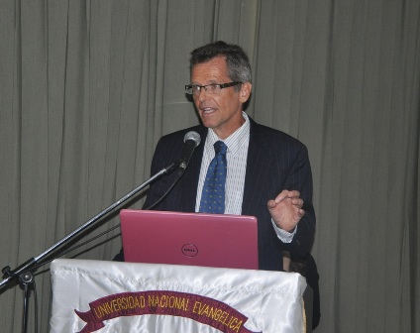
ABOGAN POR LA REVALORIZACION DE LA
AGRICULTURA FAMILIAR EN LA REGIÓN

SANTO DOMINGO.- Allan Hruska, técnico de la oficina subregional de Centroamérica de la Organización de las Naciones Unidas para la Alimentación y la Agricultura (FAO), abogó aquí por una revalorización del papel de la agricultura familiar en la región.

El oficial de la FAO lamentó la situación de fragilidad en la que se encuentran los productores y productoras que trabajan en agricultura familiar, pese a que la mayoría de los alimentos producidos cada año en el mundo provienen de ese sector.
Al participar en el seminario “Soberanía, Seguridad Alimentaria y Nutricional” celebrado en el marco del Día Mundial de la Alimentación, Hruska dijo que en Centroamérica la agricultura familiar representa entre un 80 y 90% de la producción de estos países.
El conferencista dijo que el planteamiento de la FAO para mejorar esta desigualdad se basa en el fomento de un contexto favorable de transparencia y estabilidad que permita que los productores se desarrollen. Asimismo, mejorar la gestión de riesgos climáticos y la fluctuación de precios y establecer políticas diferenciadas de agricultura familiar.
El experto en sanidad vegetal de la FAO reveló que este organismo ha definido 4 prioridades regionales como son: agricultura familiar, seguridad alimentaria y nutricional, sanidad agropecuaria e inocuidad de los alimentos, cambio climático y gestión sostenible de los recursos naturales.
El evento sobre seguridad alimentaria fue organizado por la Universidad Nacional Evangélica (UNEV), con auspicios de la Organización de las Naciones Unidas para la Alimentación y la Agricultura (FAO), el Programa Mundial de Alimentos (PMA), el Ministerio de Agricultura y el Frente Parlamentario Contra el Hambre de la República Dominicana.

Además de la conferencia de Allan Hruska “Agricultura familiar en Centroamérica y el Caribe: una propuesta de la FAO para la seguridad alimentaria y nutricional”, se abordaron otros temas en el seminario como fueron: Derecho a la Alimentación, Cooperativismo Agropecuario, Agricultura Familiar, Cambio Climático, Crecimiento y Contaminación Ambiental, Nutrición y su impacto en la Educación y la Salud, Lactancia Materna y Alimentación Saludable y Desarrollo Sostenible.

Este seminario brindó a los participantes un espacio de intercambio y reflexión para elaborar un grupo de recomendaciones destinadas a fortalecer la Soberanía y Seguridad Alimentaria y Nutricional de la República Dominicana sobre la base de un Desarrollo Ambiental Sostenible.

El evento fue realizado en el salón Polivalente del Centro de Documentación y Biblioteca Juan Pablo Duarte del Congreso Nacional, el pasado 11 de octubre y al mismo asistieron Salustiano Mójica, rector de la Universidad Nacional Evangélica, Héctor Mata, representante asistente de la FAO, Guadalupe Valdez, diputada del Congreso Nacional, entre otros.

Contacto

Rosa Borg Gil
Comunicaciones FAO Rep. Dominicana
Tel. 809 537-0909 Ext. 274

